ENTRE VALPARAÍSO Y MARILYN MONROE. UNA REFLEXIÓN SOBRE LA CREACIÓN DE UNA EDITORIAL UNIVERSITARIA.
Between Valparaiso and Marilyn Monroe. A critical reflection about the creation of an university press

RESUMEN
En el artículo se presentan los inicios del trabajo productivo de la editorial Ediciones Universitarias de Valparaíso, como antecedentes a incorporar a los referentes editoriales del país, en el periodo que comprende los años 1969 a 1973. Compartirá algunas de las características e ideales del máximo exponente editor de la época Quimantú, que representa el ideario y las políticas desarrolladas desde el Estado en el Gobierno de la Unidad Popular, las que han sido estudiadas en extensión en diversos artículos y trabajos de investigación. Como una iniciativa que se plantea desde una plataforma universitaria regional, conocer y modificar los conceptos tradicionales de una editorial universitaria, permitiendo ser el vehículo que transmite los procesos internos de la Universidad en cambio, al ámbito de la comunidad local y nacional, incorporando a la vez en su producción expresiones populares, de la contingencia nacional y complementando la visión acerca de la producción editorial del período.
Palabras clave: Editorial, Editoriales Universitarias, Historia, Valparaíso, Chile.

ABSTRACT
The article presents the beginnings of productive work of the publishing Ediciones Universitarias de Valparaíso press, to incorporate it to the references of publishers in the country, in the period covering the years 1969 to 1973. This article will show some characteristics and ideals shared of the greatest exponent Quimantú editor of the time, which represented the ideology and policies develop by the state in the government of the Unidad Popular, which have been studied in extension in several articles and research papers. As an initiative that arises from a regional university platform, know and modifies the traditional concepts of a university press, allowing it to be the vehicle that transmits the internal processes of the University change, to the field of local and national community, incorporating both in production terms popular national contingency and complementing the vision of the editorial production of the period.
Keywords: Editorial, University presses, History, Valparaíso, Chile.

Introducción
El fenómeno de las editoriales universitarias chilenas tiene sus inicios en la década de 1940, cuando comienzan a establecerse las primeras iniciativas en el seno de la Universidad de Chile, precisamente en la escuela de ingeniería de esta casa de estudios, los estudiantes forman la Cooperativa de Apuntes iniciativa en la cual participan cerca de 1.500 estudiantes (Castro, 1999). Es así como en sus inicios las editoriales presentan un carácter marcadamente instrumental, es decir, producen y publican principalmente material de ayuda para los estudiantes y profesores; las que posteriormente evolucionaran a editoriales que exploraran la producción y edición de libros de perfil literario o de difusión de sus áreas disciplinares.
Hacia el periodo comprendido entre el fin de la década del 1960 e inicios del 1970, la industria editorial del país sufre un proceso de estancamiento después de una época dorada del libro, este periodo coincide por una parte, con los procesos de reforma universitaria que afectan a las diversas instituciones académicas a partir de 1967, persiguiendo la modernización de las universidades y su transformación en aparatos que se vinculan efectivamente con la realidad del país (Allard, 2013) y por otra, con la aparición de el Estado como agente cultural cuya máxima expresión se canaliza en la creación de la editorial Quimantú (Subercaseaux, 2010).
Los hechos anteriormente mencionados propician las condiciones para la formación de un proyecto editorial que innova en la dinámica de las editoriales universitarias en cuanto a temáticas, formatos, producción, e incorporación y difusión de nuevos ámbitos y contenidos; entre estos ideológicos, valóricos, identitarios, tradicionales y costumbristas.
En este contexto no se encuentra un relato que de cuenta de este proceso de construcción de la dinámica de la editorial Ediciones Universitarias de Valparaíso entre los años 1969 a 1973, periodo en el cual se considera de gran valor toda vez que las editoriales se convierten en vehículos conducentes de los pensamientos arraigados en la cultura chilena, fuertemente influenciados por aspectos políticos y sociales, entendiéndose entonces como un canal de manifestación de las ideologías en boga. Poner en relieve el valor de la editorial Ediciones Universitarias de Valparaíso en dicho periodo permite describir y comprender los aspectos sustantivos que construyen este fenómeno editorial universitario desde sus escenarios productivos e idearios, puestos en contexto a la realidad editorial de la época. En la actualidad, la realidad de Chile ha cambiado, pues el país cuenta con 61 editoriales universitarias entre instituciones públicas y privadas (Sapag, 2003).
El presente artículo se ha elaborado a partir de una investigación documental en la cual se revisaron fuentes bibliográficas y una revisión exhaustiva de las publicaciones realizadas por la EUV durante el periodo estudiado, complementando dicho trabajo con entrevistas a informantes clave enfocadas en los artífices del proyecto editorial presentado.

Las Editoriales Universitarias.

El nacimiento de las editoriales universitarias, puede trazarse a pocos años después de la impresión de la primer Biblia de Gutenberg. Ya en 1478 se publica un comentario de el Credo de los Apóstoles en la Universidad de Oxford, en el Reino Unido. Si bien su función primaria, es asistir y acompañar el desarrollo educativo de las Universidades, poco se ha investigado sobre los efectos sociales de estas iniciativas. Givler (2002), indica que a la fundación de la Universidad de Harvard en 1636, en lo que eran las colonias americanas de la Corona Inglesa, se le acompaña la fundación de la Cambridge Press en 1640, que se encarga por al menos cincuenta años en publicar leyes y traducciones de documentos religiosos al lenguaje de los nativos americanos. Más adelante Givler hace notar que al menos en el ambiente estadounidense las editoriales luchan por su apertura y sostenibilidad, con grandes períodos de intermitencia, debido al decurso de los proyectos educativos de cada universidad. Ambos casos, desde las primeras editoriales universitarias, y las más antiguas, como las de las Universidad de Oxford y Cambridge, o la Cambridge Press que se transforma en la Harvard University Press en 1913, son consideradas meramente funcionales a la labor educativa de las instituciones. Lo que conocemos hoy bajo el concepto de “extensión universitaria”, será un fenómeno asociado a la segunda mitad del siglo XX, y que transformará a las editoriales universitarias, debido a la demanda de sociedades más exigentes y sofisticadas.
En el siglo XIX se comienzan a crear las editoriales modernas que según Chartier (2007) corresponden a editoriales dirigidas por un comité que define y decide publicaciones constituido por académicos y cuyo financiamiento proviene del presupuesto de la Universidad por una parte, o por la venta de libros y revistas o por la recepción de subvenciones y donaciones. Otro tipo de editorial universitaria se originará sobre una relación estrecha entre la publicación de libros y una comunidad intelectual que no es una universidad pero que se arraiga en el mundo académico, tales son los casos del Fondo de Cultura Económica surgida en México en 1934 y la Presses Universitaires de France en 1921, que nacen de la asociación de empresas, fundaciones e individuos ligados a la esfera académica o educacional, financiándolas a partir de bonos de participación. Una tercera tipología que más bien es una editorial de carácter privado, se orienta a publicar libros escritos por profesores e investigadores y libros dirigidos a estudiantes.
En el caso de Chile en la década de 1940 surgen dos iniciativas que se relacionan directamente con el mundo universitario tales son los casos de Editorial Jurídica en 1945, también conocida como Editorial Andrés bello, la cual dependía de un Consejo Directivo encabezado por el Decano de la Facultad de Derecho de la Universidad de Chile, el Contralor General de la República, un representante de la Corte Suprema, un representante del Consejo de Rectores de Universidades Chilenas, el Presidente del Colegio de Abogados de Chile, un representante del Presidente de la República, un representante del Presidente de la República designado por el Ministerio de Educación y el Director de la Biblioteca del Congreso Nacional, esta editorial publica material administrativo constitucional, adicionando posteriormente una mínima cantidad de publicaciones en ciencias sociales, humanidades y medicina, la Editorial Jurídica tuvo funcionamiento hasta su disolución y traspaso de nombres y marcas a la Universidad de Chile con fecha de 16 de mayo del año 2013. También surge la Editorial Universitaria, surgida en 1943 de una cooperativa en la que participan profesores y alumnos de la Universidad de Chile, cuyo fin era publicar apuntes para los estudiantes, que más tarde se convertiría en una empresa que podrá sostener las tareas de publicación, impresión, importación, distribución y venta de libros, financiada directamente por la casa de estudios. En 1968, la Universidad Austral crea su propia editorial (Sapag, 2003), centrada esencialmente en la publicación de revistas y material académico. Según Subercaseaux en el Catálogo de las editoriales universitarias en esta época se representaba el “pluralismo ideológico y de las variantes de cultura política que atraviesa el período” (Subercaseaux, 2010, p.156).
Por lo tanto la editorial universitaria como la conocemos hoy posee un origen funcional e instrumental, pero tiene un rol mayor, que es el cumplir con los objetivos de la Universidades del mundo. Más allá si la visión de una Universidad se adhiere a uno de los modelos históricos que define Brea (2007, p. 129), el primero francés “emancipación de la humanidad por el progreso de la ciencia”, y el segundo germánico “la unidad de saberes en el Espíritu Absoluto”, es importante abordar la necesidad de poner en circulación el conocimiento obtenido en sus labor científica, y hacerlos abordables a la sociedad. Es entonces que se hace indispensable, no sólo para evaluar el rol de las editoriales y editores, sino también de la Universidad en sí misma, revisar el impacto de los experimentos editoriales del siglo XX, asociados a una ideología, combinando territorio y recursos concurrentes, que se hacen visibles en las publicaciones que ellas generan.

Escenario productivo e ideario de las casas editoras a fines de los años sesenta en el país y el surgimiento de Quimantú.

En el ámbito privado, la industria editorial del país a fines de los años 1960, era dominada por las editoriales Zig-Zag fundada en 1905 y Ercilla de 1933, a las que se sumará Lord Cochrane en 1961, consideradas la gran industria del sector, al poseer tanto el personal calificado, la oficina editorial, como la infraestructura productiva. En tanto las casas editoriales de mediano tamaño entre las que se puede mencionar a Nascimento establecida en 1917, se caracterizaban en general por conservar una estructura tradicional basada en la gestión familiar, no poseían una cadena completa de producción ni de distribución, por lo que generalmente tercerizaban la impresión y distribución a externos especializados. La gran industria durante décadas había desarrollado como principal producto revistas de diversa índole, incursionando más bien de manera alternativa en la producción de libros o colecciones de libros, por ejemplo Lord Cochrane solo dispondrá de un 5% de su producción en libros en 1970 (Bergot, 2004). El periodo entre 1965 a 1969 se caracterizará por bajos tirajes de libros cuyos promedios en primeras ediciones no superaban las 1.500 copias debido también a la escasa demanda y a la competencia figurada en el ingreso de libros importados desde Argentina, México y España, este contexto finalmente daba por terminado un periodo de oro para el libro chileno ocurrido entre 1930 a 1950 (Subercaseaux, 2010).
Con la llegada al poder del gobierno de la Unidad Popular el año 1970, el Estado se propone como agente para la construcción de una nueva cultura, que permitiese una sociedad en la que los valores imperantes fueran los del proletariado, teniendo como actor principal y activo al pueblo. El principal instrumento para ejecutar este plan en el ámbito editorial se llevó a cabo a través de la creación de la Editorial Nacional Quimantú, la que nacía a partir de la estatización principalmente de los talleres de impresión y la infraestructura de la Editorial Zig-Zag. A partir de febrero de 1971 Quimantú se transformó en el referente cultural del gobierno y rápidamente en la empresa líder en la producción de contenidos gracias a su capacidad instalada, entre ellas colecciones de libros, revistas y documentos de trabajo coherentes con la política de democratización y un acceso efectivo a la cultura basado en precios bajos, ediciones numerosas y distribución masiva (Albornoz, 2005).
El fenómeno Quimantú modifica las condiciones existentes durante el periodo, gracias a la publicación de colecciones que permitirán a los lectores: Un descubrimiento de la literatura nacional y universal Quimantú para todos, Cordillera, Minilibros, Conversaciones con... y Letras hoy; que convertirán al libro en un mecanismo de información y asimilación de los conceptos de marxismo, comunismo y socialismo, en la que se inscriben Cuadernos de Educación Popular, Camino Abierto, Clásicos del Pensamiento Social; y otra línea que busca cohesionar a la nación con temas de actualidad política y relevar la cotidianeidad como un valor, representada por la colección Nosotros los Chilenos, dirigida por Alfonso Alcalde (Bergot, 2004). Estas temáticas y las decisiones estratégicas de producción antes expuestas generarán un efecto en el mercado, propiciando un auge de ediciones y colecciones masivas accesibles a todo público, así por ejemplo Nascimento producirá su Biblioteca Popular y Editorial Universitaria editará su “Colección Cormorán con 84 títulos para un público masivo (Albornoz, 2005; Subercaseaux, 2010). Además de producir gran número de copias para cada título, que irán desde las 50.000 copias hasta las 100.000 copias en el caso de cada número de los Minilibros, según Bergot (2004) la supremacía de Quimantú se apoyará también por una parte, en la consolidación de la figura del editor como el actor central en las decisiones acerca de qué se publica, en base a su propia visión de la literatura y por otra, en el diseño organizado de la distribución de los libros de la Editorial.

El origen de una casa editora regional en el seno de una universidad regional.

Durante el periodo la Universidad Católica de Valparaíso, había iniciado un largo proceso de cambios internos, conocido como Reforma Universitaria, cuyo propósito buscaba conformar una nueva universidad basada en objetivos y principios nuevos, crear y consolidar una estructura moderna incorporando y abriendo la Universidad a procesos democráticos y conectada con la realidad del país. Esencialmente como indica Buono-Core (2004) este proceso tiene un carácter eminentemente académico, iniciándose las discusiones alrededor del año 1964, siendo el año 1967 el inicio de un periodo de mayor efervescencia y actividad de la reforma. Dentro de los grandes hitos de esta reforma se reconocen la elaboración y puesta en marcha de un nuevo estatuto orgánico reconocido como Constitución Básica, a partir de ella, la formación del Senado Académico órgano participativo y representativo de los estamentos universitarios, que grafican esencialmente la participación de todos los estamentos en el devenir de la institución, la generación de un nuevo proyecto académico reflejado en la creación de institutos dedicados “al cultivo critico del saber”, y las escuelas dedicadas “a la investigación y la docencia tecnológica y profesional” (Buono-Core, 2004, p.177) suprimiendo así las facultades y reduciendo el sistema burocrático. Un papel preponderante lo ocupa la investigación, generándose iniciativas que serán apoyadas por fondos internos que buscan incentivar los proyectos de investigación de la Universidad, en resumen una preocupación porque el quehacer de la institución tenga un reflejo real en los problemas de la región y el país.
La consolidación de la reforma permite realizar elecciones directas de rector, en las que participan académicos funcionarios y estudiantes, confirmando a Raúl Allard Neumann en dos períodos consecutivos a partir del año 1968. En dichos gobiernos y gracias al apoyo de la comunidad comienza una etapa de profundización de los cambios. En su segundo mandato Allard reordena el organigrama de la Universidad creando tres Vicerrectorías, entre ellas la Vicerrectoría de Comunicaciones, la que dará un nuevo énfasis al área y al propio concepto de extensión de la Universidad, la cual debe ser “expresión de un autentico compromiso, tiene que estar referido, por una parte, al universo interno de la Universidad, y por otra, a la comunidad humana, donde la Universidad hace perceptible su labor.” (en Buono-Core, 2004). Esto da paso a conformar políticas de extensión que emanaran de las unidades académicas, y que tendrán como medios de difusión el canal universitario y la creación de una editorial de la Universidad cuyo primer director fue Oscar Luis Molina (Allard, 2002; Buono-Core, 2004).

Ediciones Universitarias de Valparaíso (EUV)
Aunque oficialmente la nueva casa editora es reconocida en su formación por la Universidad Católica de Valparaíso en el año 1970 (Decreto de Rectoría N° 170 del 11 de mayo de 1970) , sus inicios bien se pueden observar al transcurrir el año 1969, según el propio testimonio de Oscar Luis Molina, gestor de la propuesta que le presenta durante ese año a Raúl Allard para conformar una editorial. Molina, profesor del Instituto de Letras y Literatura de la Universidad, había terminado recientemente sus estudios de Doctorado en Literatura en la Universidad de Barcelona, al alero del profesor José María Valverde, especializándose académicamente en literatura europea moderna y en traducción, y por necesidad, en el oficio de la edición, iniciando sus primeras experiencias en el área editorial, primero en Ediciones Luis de Caralt (actual Noguel Caralt editores) y posteriormente para Grijalbo en Barcelona. Durante su estadía en Europa había tenido la oportunidad de visitar la Universidad de Durham en Inglaterra, “ahí vi un modo distinto de entender la Universidad, los estudios y la relación con este mundo, de las editoriales (universitaria) y la biblioteca, la relación entre ellos, que estaban integrados a la organización de la Universidad, los estudiantes en mi área tenían una experiencia en las traducciones, y en el trabajo editorial en las mismas escuelas…de este modo las bibliotecas (universitarias) recibían títulos al mismo tiempo que lo hacían las librerías” (Oscar Luis Molina, entrevista personal, julio de 2016). Así el proyecto de Molina busca comprometer la relación efectiva entre los estudios, la biblioteca y la editorial, teniendo como objetivo nutrir con la generación de títulos propios y traducciones de obras de interés, la biblioteca de la Universidad y por extenso las necesidades formativas del nuevo proyecto educativo, en resumen generar una editorial universitaria enfocada en apoyar la producción académica.
El proyecto consideraba a la editorial como una entidad autónoma, que en un futuro debía autofinanciarse, que organizativamente debía estar fuera de la Universidad para preservar su independencia. Para ello propone la figura de un Director-Editor quien decide qué se publica, que puede relacionarse libre y directamente con Universidades, o los institutos y escuelas de la propia Universidad, y que instruye a los estudiantes y profesores a escribir para diferentes audiencias, descartando la inclusión de un comité universitario, con un consejo asesor que estaba conformado por escritores entre ellos: Alfonso Alcalde, Carlos Droguett y Patricio Manns con los cuales se reúne cada quince días con el fin de explorar y dar cuenta de la actualidad literaria, puesto que será relevante incorporarla también en las temáticas que tratará la editorial, con respecto a estas decisiones Molina comenta: “una empresa editorial no solo es una cosa cultural abstracta sino también es un negocio… por lo tanto abierta, no solo a lo universitario”.
El nombre de la nueva editorial será Ediciones Universitarias de Valparaíso , pues en la propuesta original se pensaba que debía ser la plataforma de publicaciones para las universidades de Valparaíso, integrando en su proyecto a la Universidad Católica de Valparaíso, Universidad Técnica Federico Santa María y la Sede Valparaíso de la Universidad de Chile, sin embargo solo la Universidad Católica de Valparaíso llevará adelante la editorial, financiando el proyecto desde sus inicios.

Producción e identidad
Los primeros proyectos editoriales de Ediciones Universitarias comienzan a prepararse así para publicarse en 1970, entre los primeros, dos que corresponden a títulos que cronológicamente se publicarán como Valparaíso I de 1970, de Allan Browne y Roberto Chow, y Apuntes Porteños de 1971, de Renzo Pechennino Lukas, que inauguran la colección El Rescate; esta primera línea editorial tiene como fin relevar temáticas cotidianas y a la vez poco tratadas apostando al uso de imagen e ilustraciones de gran calidad, el catálogo de la editorial de septiembre de 1973 describe así dicha colección: “Libros en que se equilibra imagen y texto, y se pone a disposición actual distintos hechos, momentos históricos y lugares por alguna sin razón poco presentes u olvidados, o en que se intenta, sin pretensiones definitivas, revisar algún aspecto insuficientemente tratado de nuestra cultura”. Más tarde se sumarán Bestiario del Reyno de Chile de Lukas, Historias de Penco y la Mocha de Carlos Freire en 1972, Vera Historia del Deporte del ilustrador Oscar Conti Oski y la Fiesta de la Tirana de Tarapacá de Juan Echeverría en 1973.



Figura 1 Fotografía de Álvaro Huirimilla, Colección personal (Valparaíso, 2019) portada de "Fiesta de la Tirana de Tarapacá" de Juan Uribe Echevarría, Colección El Rescate, publicado en 1973 por EDUV.

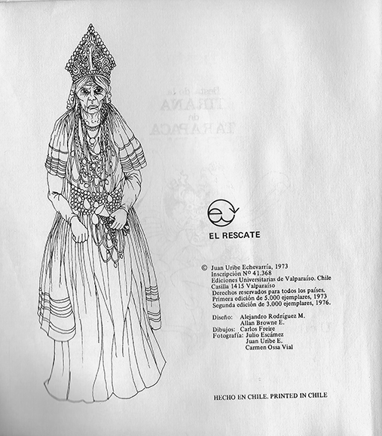
Figura 2 Fotografía de Álvaro Huirimilla, Colección personal (Valparaíso, 2019) créditos de "Fiesta de la Tirana de Tarapacá" de Juan Uribe Echevarría, Colección El Rescate, publicado en 1973 por EDUV.

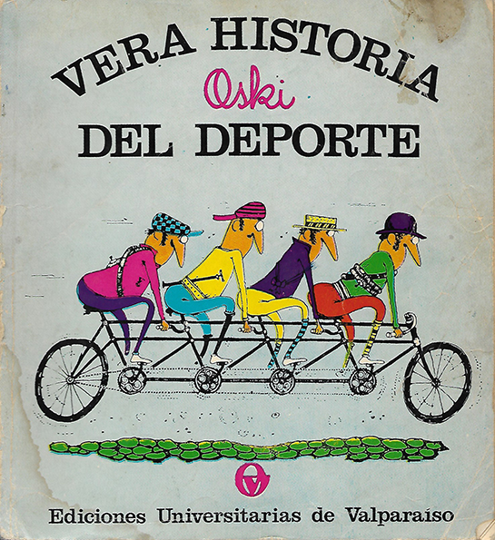
Figura 3 Fotografía de Álvaro Huirimilla Colección personal (Valparaíso, 2019) portada "Vera Historia del Deporte" de Oski, publicado en 1973 por EDUV. Valparaíso

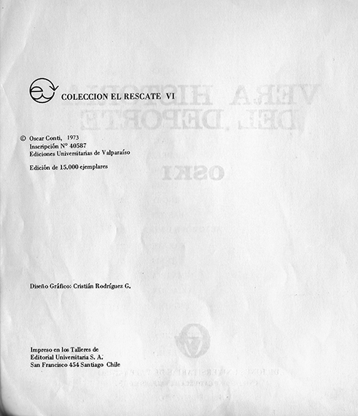
Figura 4 Fotografía de Álvaro Huirimilla Colección personal (Valparaíso, 2019) créditos "Vera Historia del Deporte" de Oski, publicado en 1973 por EDUV. Valparaíso

Dentro de las siguientes líneas editoriales que se proponen estarán la colección Libros de Bolsillo, libros breves con temas variados, orientados a capturar una audiencia extra universitaria, entre ellos se destacan El Compromiso del Escritor de René Jara en 1971, en 1972 El Pecado Social en la Biblia de Carlos Droguett y El Sentimiento que te di de Alfonso Alcalde, Los Altísimos de Hugo Correa en una segunda edición en 1973, y Educación y Comunidad de Ernesto Schiefelbein entre otros, títulos que grafican las distintas temáticas y estilos que pueden ser acogidos por dicha colección. También se conforman colecciones que permitirán transmitir material y propuestas de profesores de la universidad que sean útiles para un gran número de personas, así se conformaran las colecciones Manuales: Orientada específicamente a libros para el autoaprendizaje o tutoriales, iniciada con un Curso de Contabilidad del cual se publican cuatro volúmenes; La colección Aula Media orientada a apoyar la enseñanza escolar y secundaria; y la colección Aula Abierta, en la cual podrán incluirse ensayos de mayor profundidad tales como Sociología del Consumo Literario de Enrique Gastón, Para Leer al Pato Donald en 1971 de Ariel Dorfman y Armand Matellart, o Historia de la Novela Latinoamericana de Cedomil Goic publicada en 1972; Aquí es importante destacar el trabajo que realiza el editor con los autores para preparar el material técnico o académico para capturar una mayor audiencia, tales son los casos por ejemplo de La Revolución de 1891 de Crisóstomo Pizarro de 1972, que surge de un trabajo de tesis, o del Curso de Contabilidad que deben ser capaces de ser utilizados sin el auxilio de un profesor. También se producen colecciones con documentos más breves como por ejemplo, Cuestiones Universitarias, en las que se publican en pequeños cuadernillos títulos diversos como: El profesor de Español de José María Valverde, Televisión y Desarrollo Cultural de Carlos Boker y La URSS, un nuevo imperialismo de Mario Papi.
La colección Biblioteca de Lingüística y Teoría Literaria, dirigida por Nelson Osorio Tejeda, abre la oportunidad de traducir al español por primera vez obras de destacados académicos extranjeros, en el caso particular de esta colección se relevaran trabajos de corriente estructuralista, este el caso de la obra de Roman Jakobson El Circulo Lingüístico de Praga en 1972 y de Henry James El Arte de la Novela en 1973 entre otros. La colección Persona y existencia permitirá traducir y publicar material relativo a la psicología humanista, y en especial la Gestalt, con trabajos de Frederick S. Perls Sueños y Existencia: Terapia Gestáltica en acción y de Hugh Prather Apuntes para mí mismo colección dirigida por Francisco Hunneus Cox, que posteriormente le permitirá formar la Editorial Cuatro Vientos en 1974.
En el ámbito de la creación literaria se conformarán las colecciones Poesía: en la que se publicarán Variaciones sobre el tema del Amor y la Muerte, de Alfonso Alcalde, Una sola vida de Enrique De Renzis y una edición bilingüe de Un Coney Island de la mente de Lawrence Ferlinguetti; la colección Puntos de Partida, con los títulos Escrito en el Aire de Carlos Droguett y Marilyn Monroe que estas en el Cielo, de Alfonso Alcalde en 1972.
En resumen se editan y publican entre mayo de 1970 a septiembre de 1973, unos cien títulos, todos ellos correspondientes a libros, a los cuales se deben adicionar las publicaciones de revistas de las propias escuelas e institutos de la Universidad como por ejemplo, las revistas Signos, Primer Plano, Investigaciones Marinas, Revista Geográfica de Valparaíso, entre otras. Desde el punto de vista productivo observado en los volúmenes de tirajes, se producen entre 5.000 a 6.000 copias de aquellos títulos que el editor supone tendrán mayor circulación y audiencia, superando los tirajes tradicionales expuestos para la época, por ejemplo, “Apuntes Porteños” de Lukas tendrá a lo menos tres reimpresiones durante el periodo junto a la editorial, siendo el tiraje de la primera edición 10.000 copias; Para Leer al Pato Donald de Ariel Dorfman y Armand Mattelart en su primera edición y segunda edición contará con un tiraje de 5.000 ejemplares cada una; Buenas Noches los Pastores de Patricio Manns, publicado en 1972 tendrá un tiraje de 5.000 copias; Vera Historia del Deporte de Oski tendrá un tiraje de 15.000 copias; siendo el caso más emblemático el trabajo de Alfonso Alcalde Marilyn Monroe que estás en el Cielo que entre la primera y segunda edición realizadas en 1972, alcanzará aproximadamente los 25.500 ejemplares (5.500 ejemplares de lujo y 20.000 en edición rústica).
Otro ámbito al cual se da importancia es a la identidad visual de la editorial, el diseño de la marca es realizado por José Vial, arquitecto y profesor de la casa de estudios. Durante la formación se incorpora al equipo permanente de la editorial a Allan Browne también arquitecto, quien asumirá el rol de diseñador y luego de director de arte, quien se formará en el oficio a través de los distintos proyectos que desarrolla la editorial, comenzando a reclutar a estudiantes de Diseño, los que darán un carácter gráfico y reconocible a la obras de la entidad (Álvarez, 2004). Se debe señalar que EUV es una editora sin capacidad impresora, durante el periodo se producirá un solo título en imprenta de la región, desarrollando en Santiago la mayoría de las impresiones y tirajes, siendo usual utilizar los talleres de Impresión de la Universidad Católica de Chile. La articulación de la distribución se genera con el apoyo de la Universidad, gracias a la facilitación del transporte que permite la circulación de los libros entre las imprentas de la capital, la editorial y los lugares de venta, por otra parte, de gran utilidad será la promoción de las publicaciones a través del Canal de Televisión de la UCV que en la época ya cubría gran parte de la zona central del país (Buono-Core, 2004).
Durante el mes de junio de 1972 Molina realiza un viaje para establecer convenios de distribución en el extranjero considerando en esta gira a Buenos Aires, Barcelona, Nueva York, México, Caracas, Quito y Lima. Así se logran convenios con Editorial Pomaire de Barcelona, para editar en España y Argentina. En el periodo posterior se realizaron algunos envíos a Buenos Aires, entre los títulos que logran situarse allí podemos mencionar “Marilyn Monroe que estas en el cielo” de Alcalde, el que se convertirá en un libro de culto en Argentina gracias a su apuesta visual. La venta y compra de derechos de edición permitió a la Editorial poner en circulación parte de su producción en el extranjero, y además comenzar a traducir algunos títulos al español como el caso de Jakobson. Por ejemplo, a partir de la primera edición de Cómo leer al Pato Donald se gestiona la venta de derechos del mismo en Italia y Francia. En Barcelona se alcanzará a publicar “La Historia de la Novela Latinoamericana” a través del convenio con Pomaire.

El Cabro Choro, el Pato Donald y Marilyn Monroe.

Entre 1972 y 1973, se va consolidando el proyecto el cual ya es reconocido en el país, Allard señala en sus memorias de la Reforma acerca del trabajo de la editorial “proyectaron desde Valparaíso, a Chile y al exterior autores aun poco difundidos en esa época” (Allard, 2002, p. 143), Molina se refiere al momento de la editorial en este periodo: “la editorial tenía libertad, lo segundo es la amplitud, publicábamos poesía y ensayos, esa apertura en la parte comercial, y esa intencionalidad de transformarse en un elemento integrado a la universidad, que habilita a los profesores universitarios a hablar hacia fuera nos diferenciaba”. Vale la pena mencionar como la colaboración y guía entre el editor, su equipo de trabajo en conjunto con los distintos autores que publican en EUV, generan un interesante proceso creativo, por ejemplo, Raúl Allard recuerda “una de las experiencias más singulares que he vivido es haber participado, un sábado en la tarde , en la casa de Renzo en Viña del Mar, en una festiva discusión en que Lukas y Oscar Luis imaginaban La Galla Caballa, el Cabro Choro, y otros extraños híbridos del lenguaje cotidiano, que se personificaron luego en el Bestiario” (Allard, 2002, p. 144). En el caso de Para Leer al Pato Donald, Ariel Dorfman pasó 10 días terminándolo en casa de Molina, mientras Allan y Oscar Luis desarrollaban la portada y preparaban las imágenes y reproducciones de las caricaturas de Disney que estarán dentro de la publicación.


Figura 5 Fotografía de Álvaro Huirimilla Colección personal (Valparaíso, 2019) portada "Para leer al Pato Donald”, de Ariel Dofman y Armand Mattelard, publicado en 1971 por EDUV. Valparaíso

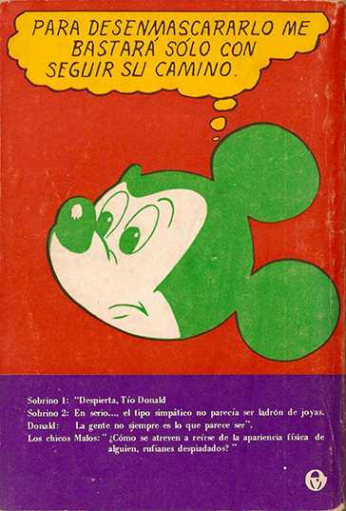
Figura 6 Fotografía de Álvaro Huirimilla Colección personal (Valparaíso, 2019) contraportada "Para leer al Pato Donald”, de Ariel Dofman y Armand Mattelard, publicado en 1971 por EDUV. Valparaíso

El caso más singular es el trabajo de Alfonso Alcalde Marilyn Monroe que estás en el Cielo. El libro da cuenta de la trágica existencia de Marilyn mostrándola en su dimensión humana, víctima del “star-system” de Hollywood, denunciándolo como un sistema que aniquila y degrada a las personas. Señalemos que Alcalde trabajaba a la vez en Quimantú, como Director de la colección “Nosotros los chilenos”, debido a la naturaleza de su trabajo y a las temáticas que abordaba la editorial estatal, le hicieron decidir realizar el ensayo en EUV, afianzaba esta decisión, su amistad y colaboración con Oscar Luis Molina. En la preparación del título colaboran Allan Browne, Alejandro Rodríguez, Cristián Rodríguez y Patricio Díaz, equipo de diseño de la editorial y la fotografía de Juan Hernández .

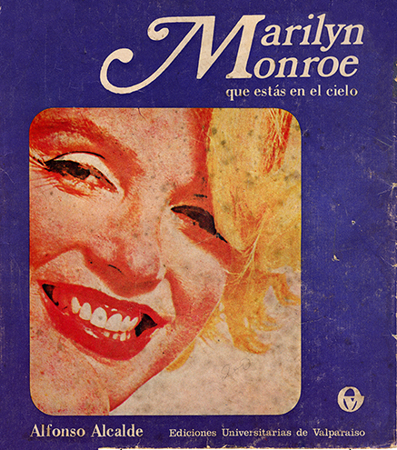
Figura 7 Fotografía de Álvaro Huirimilla Colección personal (Valparaíso, 2019) portada "Marilyn Monroe que estás en el cielo”, de Alfonso Alcalde, publicado en 1972 por EDUV. Valparaíso

Alcalde llegó con un cajón de fotos recopiladas de la entonces revista Ecrán de Zig-Zag, y un borrador del texto que quería publicar, sin una idea clara de conformar la relación entre imagen y texto, pero orientada a asemejarse a una Fotonovela. Alejandro Rodríguez recuerda “cuando Alfonso Alcalde llega con este proyecto de una foto novela, venía con la idea de una revista y en las discusiones con él entre Allan (Browne) y él y un poco de nosotros, surgió la idea de hacer este libro planteándoselo como una película” (Alejandro Rodríguez, entrevista personal, junio de 2014). A partir de esta idea, se realizan nuevas propuestas, lo que impulsa a Alcalde a rescribir su relato, Rodríguez continua: “aparecían fotos como de una misma situación en tres o cuatro momentos, o cómo una foto podía partir de un detalle que decía una cosa y después tu abrías la página y había otra foto más grande que decía otra cosa, entonces, mucha reflexión sobre como trabajar la imagen en una continuidad de la lectura, no pensando cada página como una unidad en si misma, si no como una continuidad, un relato”. El resultado es una contrapropuesta a los estilos gráficos imperantes en el medio nacional, relacionado con la iconografía pop y el consumo.

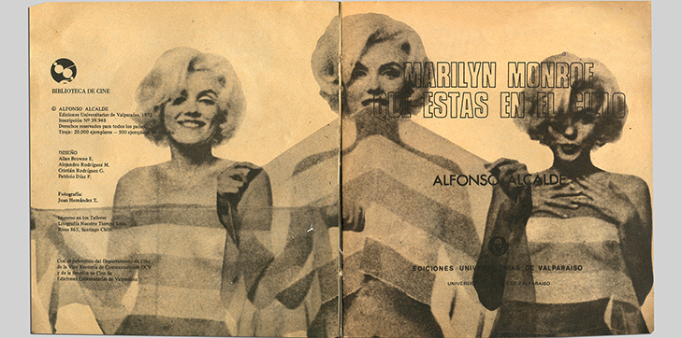
Figura 8 Fotografía de Álvaro Huirimilla Colección personal (Valparaíso, 2019) créditos "Marilyn Monroe que estás en el cielo”, de Alfonso Alcalde, publicado en 1972 por EDUV. Valparaíso

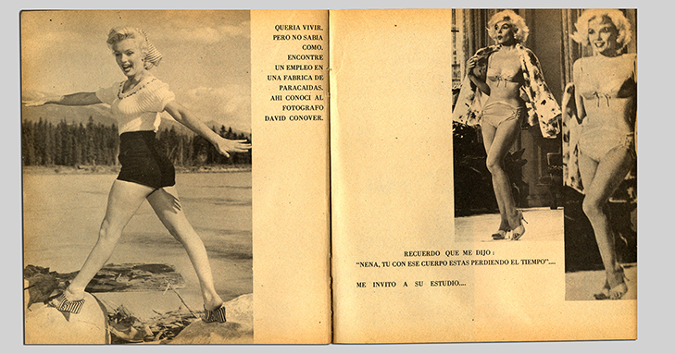
Figura 9 Fotografía de Álvaro Huirimilla Colección personal (Valparaíso, 2019) páginas interiores "Marilyn Monroe que estás en el cielo”, de Alfonso Alcalde, publicado en 1972 por EDUV. Valparaíso

El 11 septiembre de 1973 la Universidad Católica de Valparaíso es ocupada por la Armada, en este proceso la bodega de la editorial es registrada, confiscándose gran parte de los libros almacenados allí, los que luego serán destruidos, suprimiéndose parte del catálogo de la editorial. El 27 de septiembre la Junta de Gobierno les informa a los rectores de las universidades del país, que ellas serán intervenidas. El día 3 de octubre previa renuncia de Raúl Allard, asume como Rector Delegado de la Universidad el Almirante Alberto de la Maza (Allard, 2002). Oscar Luis Molina dejará el país en noviembre de 1973.

CONCLUSIONES

Ciertamente las condiciones generadas por la Reforma Universitaria en la Universidad Católica de Valparaíso, permiten que el proyecto tenga acogida y apoyo de parte de Rectoría y luego de la comunidad de la Institución, gracias a sus características, el ser autónoma y abierta a temáticas propias de la Universidad y otras emergentes en el contexto cultural de la época, le permiten avanzar rápidamente en su consolidación en un periodo de tres años, convocando no solo a los actores internos, es decir a la comunidad de profesores y estudiantes a participar en este proyecto sino a un número creciente de autores e intelectuales de la época que permitirán cimentar cierto prestigio de la editorial más allá del periodo analizado.
La configuración de la figura de un director - editor que decide qué publicar con un consejo asesor conformado por escritores en consolidación, permite dar espacio a nuevas voces transformando a la Editorial y por extensión a la Universidad Católica de Valparaíso en una entidad que puede preocuparse por temáticas vernaculares y contingentes, entendiendo que el libro, tanto académico como secular pueden ser productos diseñados para nuevas audiencias, observamos en la alta producción de EUV este interés, que guardando la distancias, sigue la apuesta de Quimantú, no sólo en la formulación eidética, sino en el imaginario que la Editorial Quimantú consiguió, ya sea como proyecto o legado, recordemos en este sentido la importancia de esta editorial que, en campaña de elecciones presidenciales del año 2017 cuatro de los ocho candidatos proponían la creación de una editorial estatal. Retomando la EUV, y en sentido crítico, ésta aspiraba ser reconocida además en cuanto a la democratización de la cultura, compartiendo también algunos de los actores de este proceso como Alcalde, Manns, Droguett y Dorfman. Finalmente la apuesta por temáticas emergentes como la preocupación por relevar y recuperar tradiciones, costumbres, que se suman a la difusión académica de la Universidad, a través de la mirada de diversos escritores y académicos en conjunto a ilustradores y diseñadores, va definiendo un carácter reconocible del producto editorial de Ediciones Universitarias de Valparaíso, hasta hoy diferenciable. Hoy en día, la EUV continua su labor, sigue formando parte nominal de la Pontificia Católica de Valparaíso pero de forma independiente, ya que ahora esta editorial es una sociedad anónima desde el año 1997 y la PUCV es su propietaria.

Referencias Bibliográficas

Albornoz, C. (2005). La Cultura en la Unidad Popular: Porque esta vez no se trata de cambiar a un Presidente. In Julio Pinto Vallejos (Ed.), Cuando hicimos historia. La experiencia de la Unidad Popular (1 ed., pp. 147–176). Santiago de Chile: LOM Ediciones.
Allard, R. (2002). 35 Años Después. Visión Retrospectiva de la Reforma 1967-1973 en la Universidad Católica de Valparaíso. (Primera). Valparaíso: Ediciones Universitarias de Valparaíso.
Allard, R. (2013). Ambientes Multiples: Testimonios de cinco décadas en el desarrollo de Valparaíso, Chile y América Latina. Santiago de Chile: RIL Editores.
Álvarez, P. (2004). Historia del Diseño Gráfico en Chile (Primera). Santiago de Chile: Pontificia Universidad Católica de Chile: Escuela de Diseño.
Bergot, S. (2004). Quimantú: Editorial del Estado durante la Unidad Popular Chilena (1970-1973). Pensamiento Crítico, 4.
Brea, J. (2007) Cultura_RAM. Mutaciones de la cultura en la era de la distribución electrónica Barcelona: Gedisa Editorial.
Buono-Core Varas, R. (2004). Parte Segunda: Desde la Transición a la Reforma 1964-1973. En Pontificia Universidad Católica de Valparaíso, desde su fundación hasta la Reforma, 1928-1973. Un espíritu una identidad. (Primera, pp. 148–210). Valparaiso: Ediciones Universitarias de Valparaíso.
Castro E. (1999). Breve historia de la Editorial Universitaria. Memoria Chilena, Biblioteca Nacional de Chile Recuperado de http://www.memoriachilena.cl/602/w3-article-165834.html.
Chartier, R. (2007). La Universidad y la Edición. Presente, Pasado y Futuro. En Magda Polo Pujadas (Ed.), Innovación y Retos de la Edición Universitaria (Primera, pp. 13–28). Madrid: UNE, Unión de Editoriales Universitarias Españolas.
Givler, P. (2002) University Press Publishing in the United States en Scholarly Publishing: Books, Journals, Publishers and Libraries in the Twentieth Century, edited by Richard E. Abel and Lyman W. Newman, ed. Wiley-Blackwell.
Sapag, R. (2003). Informe sobre la situación y perspectivas de las editoriales universitarias en Chile.
Subercaseaux, B. (2010). Historia del libro en Chile. Desde la colonia hasta el Bicentenario (Tercera). Santiago de Chile: LOM Ediciones.

Este trabajo es resultado del proyecto de investigación de la Universidad de Valparaíso DIUV-ART 04/2012, cuyo responsable es el autor principal de este artículo.
José María Valverde, poeta, ensayista y traductor español, profesor de la Universidad de Barcelona entre 1956 a 1964.
Editorial Universitaria de Valparaíso, y su acrónimo (EUV)
Subercaseaux en su “Historia del Libro en Chile” señala que el promedio para la época era de 2.000 ejemplares
UCV es el acrónimo de Universidad Católica de Valparaíso
El principal referente para la construcción del libro, según los diseñadores, es la primera edición del año 1967 del libro “El Medio es el Mensaje” de Marshall Mcluhan y del diseñador Quentin Fiore
Alcalde luego realizará una obra con una línea visual similar en Quimantú, la publicación “Vivir o Morir” de 1973, que sin duda, recoge las características exploradas y constituidas en Marilyn.

